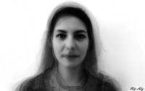
Razstava 4. letnika Likovne pedagogike s področja slikarstva, kiparstva in grafike
Mentorja: prof. Zdenko Huzjan, prof. Roman Makše, prof. Črtomir Frelih
8. 6. 2016 - 21. 6. 2016

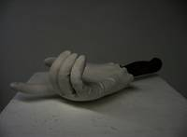
Razstava 3. letnika Likovne pedagogike
4. 5. 2016 - 27. 5. 2016

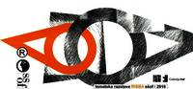
RISBA po opazovanju
SŠOF
5. 4. 2016 - 19. 4. 2016

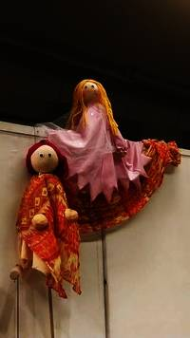
Razstava ob svetovnem dnevu lutkarstva
Študenti PeF pod mentorstvom dr. Helene Korošec
21. 3. 2016 - 29. 3. 2016

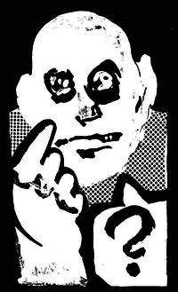
NESOJENI KAVBOJI
Glasbeni album v stripu
Martin Ramoveš
18. 2. - 19. 3. 2016
FORMA V GIBANJU
Maša Mlinarič
Mentor: prof. Zdenko Huzjan
12. 1. 2016 - 11. 2. 2016

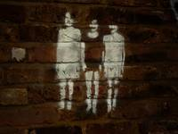
NOVA RAZMERJA
Zora Stančič
2. 12. 2015 - 8. 1. 2016

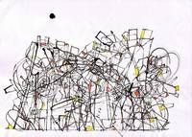
Risba poje veselo pesem
2. otroški likovni bienale
OŠ Božidarja Jakca 2015, Ljubljana, Slovenija
Vodji projekta: Skender Bajrović in Petra Shrestha
12. 11. - 27. 11. 2015
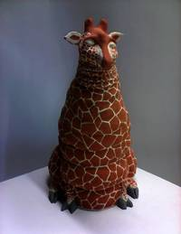
Razstava študentskih del pri predmetih Osnove keramike in Kreativna keramika v študijskem letu 2014/15
Mentor: prof. Mirko Bratuša
21. 10. - 6. 11. 2015

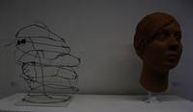
Razstava študentskih del 1. in 2. letnika Likovne pedagogike
GLAVA PORTRET
MENTORJI: SLIKANJE, prof. Tomaž Gorjup
GRAFIKA , prof. Črtomir Frelih
KIPARSTVO, prof. Roman Makše
RISANJE, doc. Andrej Brumen Čop
2. 9. - 16. 10. 2015

